Бизнес-статистика

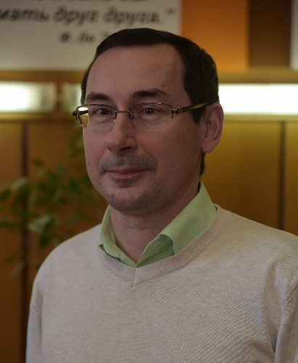

Выпускающая кафедра: кафедра статистики, эконометрики и оценки рисков
Руководитель магистерской программы – Арженовский Сергей Валентинович, д.э.н., профессор
Научные интересы руководителя: прикладные статистические и эконометрические модели и методы исследования социально-экономических процессов, оценка рисков.
Краткая аннотация программы. Образовательная программа рассчитана на подготовку квалифицированных специалистов, обладающих знаниями в области представления и анализа больших данных и коммерческой информации, прогнозирования тенденций развития бизнеса, статистической оценки последствий управленческих решений.
Особенностями программы является уникальное сочетание дисциплин, образующих ядро современного экономического образования: статистической и эконометрической методологии, и направлений в области организации и анализа данных, включая авторские научные разработки преподавателей кафедры.
Дисциплины специализации:
- Макроэкономическая статистика (продвинутый уровень)
- Микроэкономическая статистика (продвинутый уровень)
- Статистика финансовых рынков
- Методы сбора и организации данных в бизнес-статистике
- Система национального счетоводства
- Статистика внешнеэкономической деятельности
- Теория управления рисками
- Методология исследования социальных процессов
- Статистический анализ нечисловой информации
- Эконометрика (продвинутый уровень)
- Многомерный статистический анализ
- Анализ временных рядов (продвинутый уровень)
- Статистические методы и инструменты анализа Big Data
Основные работодатели, с которыми согласована образовательная программа:
- органы исполнительной власти Ростовской области: Федеральная служба государственной статистики.
- международные аудиторско-консалтинговые компании: «KPMG International», «PricewaterhouseCoopers».
- банки, страховые компании и фирмы: «СОГАЗ», «ЛОКО-банк», «Россгосстрах» и др.

